1.

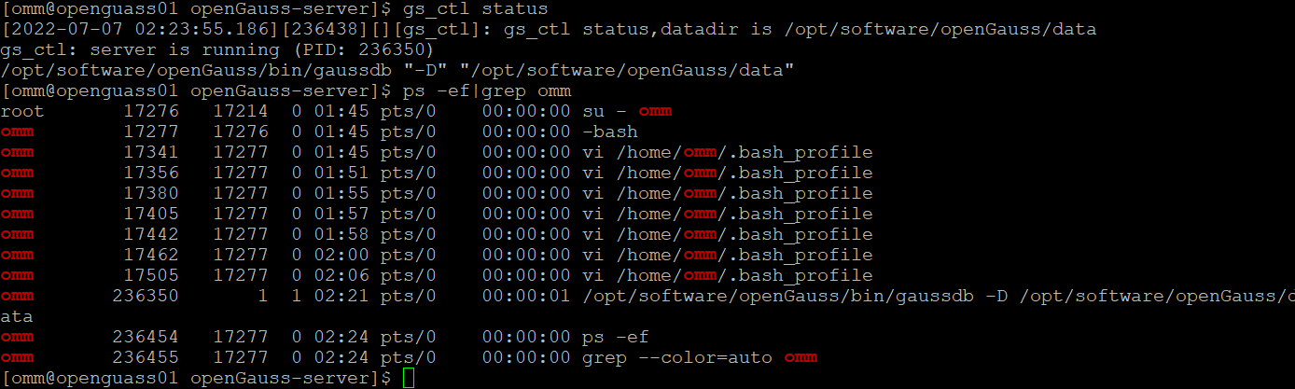

查询结果

2.

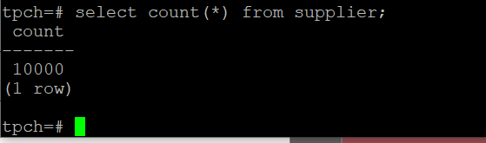

使用SQL语句查询，2020年上半年litemall_orders行存表中的order_price的总和，并**对结果和耗时截图**。

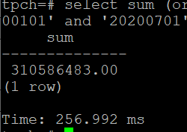

使用SQL语句查询，2020年上半年litemall_orders_col列存表中的order_price的总和，**并对结果和耗时截图**

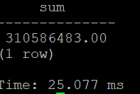

使用SQL语句查询，2020年上半年litemall_orders行存表中的order_price的平均值，**并对结果和耗时截图**。

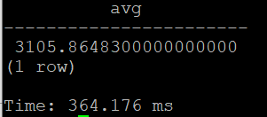

使用SQL语句查询，2020年上半年litemall_orders_col列存表中的order_price的平均值，**并对结果和耗时截图**。

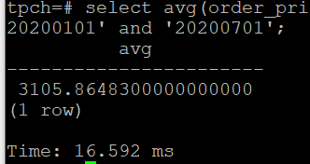

使用SQL语句查询，litemall_orders行存表中order_id为6的order_price的值，**并对结果和耗时截图**。

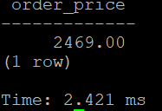

使用SQL语句查询，litemall_orders_col列存表中order_id为6的order_price的值，**并对结果和耗时截图**。

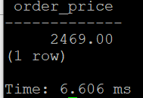

使用SQL语句，将litemall_orders行存表中order_id为6的order_price修改为2468，**并对结果和耗时截图**。

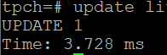

使用SQL语句，将litemall_orders_col列存表中order_id为6的order_price修改为2468，**并对结果和耗时截图**。



3.

对表内容进行查询，**将执行结果截图**。

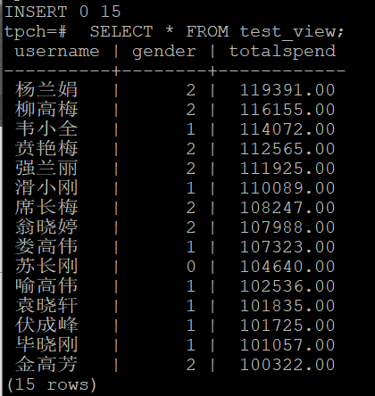

使用物化视图统计人数，查询物化视图结果，**将执行结果截图**。

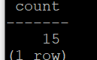

使用物化视图统计人数，查询物化视图结果，**将执行结果截图**。

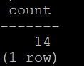

增量物化视图

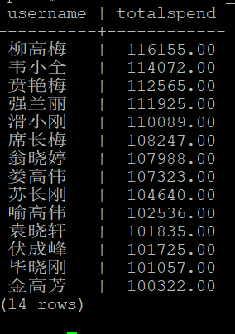

插入数据后

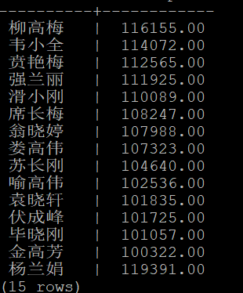

再次插入数据后

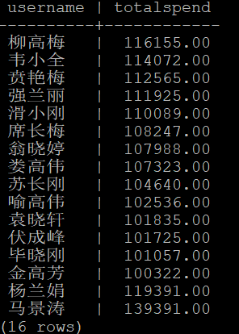

4.

